Nuestra propuesta de oferta sería:

1. Nombre de la oferta: Taller de mojos con degustación + visita bodega
2. Descripción breve de la oferta: Aprende cómo elaborar la salsa típica de Canarias, el Mojo, en un taller de “Mojo Picón con Papas Arrugadas”, rojo o verde, de cilantro, perejil o calabaza. Nuestro chef te guiará para que consigas el mejor sabor de una de las 7 maravillas gastronómicas de este país. Esta experiencia también incluye una visita a la bodega.
3. Imagen representativa

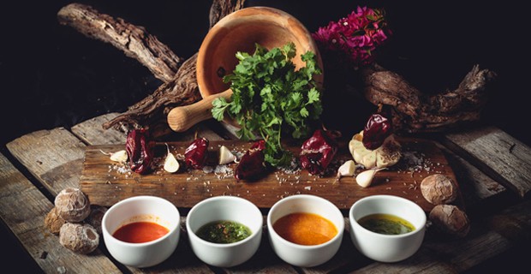

1. Fechas (inicio - fin): todos los martes y viernes a las 11:00 horas (01-07-2024 – 30-09-2024)
2. Documento (pdf para descargar)
3. Características (hacia quien va dirigido filtrado por edad/ país / zona de hospedaje): Esta oferta turística está dirigida para turistas de cualquier país y a partir de la edad de 4 años. Recomendable para turistas alojados en la zona norte y metropolitana de Tenerife (Santa Cruz de Tenerife y San Cristóbal de La Laguna).